关于南京市重点“个人课题”网络管理和第六期“个人课题”网上提交研究过程的通知
2012-03-05 09:49:00 南京市教育科学研究所 出处：

南京市重点“个人课题”主持人：
经南京市教育科学研究所认真研究，决定对南京市重点“个人课题”实施网上管理，各重点“个人课题”主持人先在网上提交课题研究方案，研究过程提交时间另行通知。网上提交地址：http://218.94.40.178:86/

南京市第六期“个人课题”主持人：
经南京市教育科学研究所研究决定，第六期“个人课题”的研究过程必须进行网上提交，如果不在网上提交研究过程，将不给予结题申请。网上需提交的是分阶段研究过程的具体内容。（至少提交三个）如，具体研究阶段；研究方法：调查法；研究内容：包括如何设计问卷，如何调查，获得的什么数据等，此部分需要研究者认真详细填写；结论：研究者通过调查，对数据分析后取得的结果。请各位老师凭申报时的身份证号和密码进入“个人课题”管理系统。进入系统后，点击“过程研究”，进入如下界面：
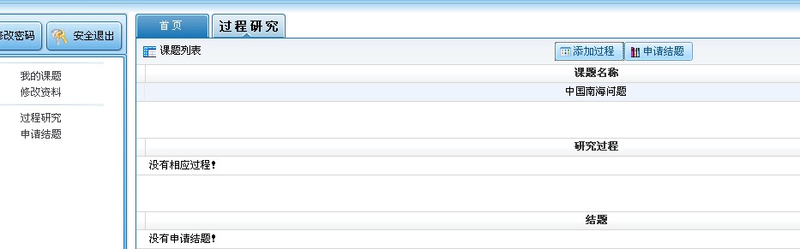
点击界面中的“添加过程”。进入以下界面：

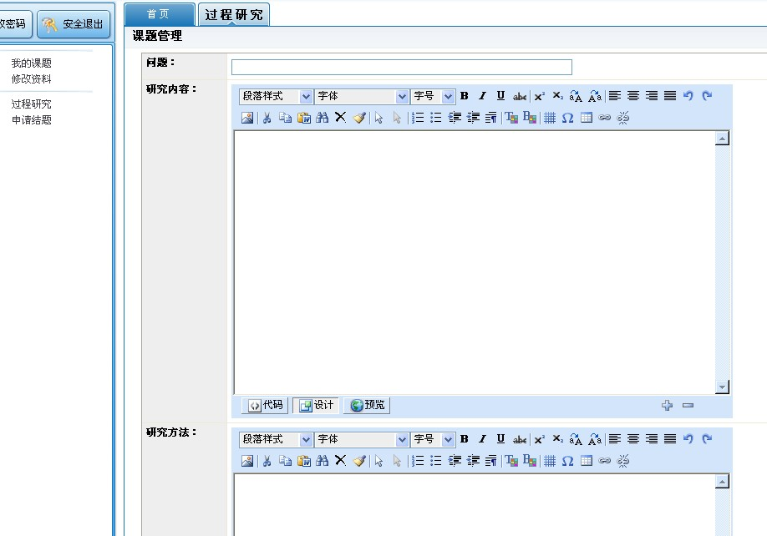
按要求进行提交即可。提交完成后，点击“保存”。30天内只能提交一次，如果要提交第二个过程，请在30天后进行。（30天的计算周期从提交当天算起，如：本次的提交日期为3月5日，下一次可以提交的日期就为4月4日。）网上提交网址：http://218.94.40.178:86/ ，联系邮箱：njjyky2008@126.com
备注：1.第六期“个人课题”主持人直接凭申报时的身份证号码和密码进入网页提交“研究过程”，不需要重新申报。
2.忘记密码，请致电各区县教科室查询。

南京市教育科学研究所教师科研管理中心

